VII. évf. 14. szám Pünkösd 2020. május 31.
Elővigyázatosság, odafigyelés, élet védelme!
Ezeket tartsuk szemünk előtt a következő napokban!
Plébániánk területén az elsődleges szempont a hívek biztonsága. Ezért minden elővigyázatosságot megteszünk azért, hogy kiszűrjük a vírussal fertőzött személyeket, és őket megkérjük arra, hogy ne lépjenek be a templomba, templomon kívül imádkozzanak!
Templomba való belépéskor: Kötelező testhőmérséklet szűrővizsgálat érintkezésmentes infravörös hőmérővel. Templomba belépés kizárólag 37,5 C alatti testhőmérséklettel.
Minden egyházközségből legyen egy személy, aki köszönti a templomba érkezőket, útbaigazítást ad hol lehet helyet foglalni, a lázmérést elvégzi! A hívek megszokott helyeikre és véletlenszerűen nem fognak tudni leülni, mert kötelező a minimum 1,5 méteres távolság.
Templomban nyilvános liturgikus alkalmon tartózkodni kizárólag maszkban lehet. Ezért senki se felejtse otthon a maszkot. Amennyiben a hívek fegyelmezetten betartják az előírásokat lehetnek ünnepélyes, énekes szentmisék. Templomba belépéskor saját vagy kihelyezett kézfertőtlenítő használata! A templomban ajánlott, de nem kötelező a védőkesztyű viselése. Ne álljon meg az ajtónál, hanem a kijelölt helyeken foglaljon helyet!
A liturgiák alatt a szellőztetés végett a bejárati ajtók nyitva lesznek.
A templomainkban a védekezésre helyezzük a maximális hangsúlyt, nem pedig a hívek távoltartására! Nincs életkor szerinti megszorítás a szentmisén való részvételre, a 65 évesalattiak és felettiek is jöhetnek szentmisére, viszont mindenkinek kötelező betartani a maximális elővigyázatosságokat. A COVID-19 járvány akár 2021 végéig is elhúzódhat, így érdemes hosszú távon gondolkodni, és a következő hullám előtt, amíg lehetséges, részt venni a szentmiséken. A védekezéshez szükséges fertőtlenítők, felszerelések beszerzése jobban megterheli egyházközségeinket, így szeretettel köszönjük a bőkezűbb adományokat is. (Csak a hívek által használt fertőtlenítő ára misénként több mint 60 Ft/fő) Isten fizesse meg mindenki legkisebb adományát!
HIRDETÉSEK
2020.06.01 08:30 Nyilvános liturgia a Berceli Templomban
10:30 Nyilvános Szentmise a Galgagutai Templomban, előtte gyóntatás
2020.06.02-05. 19:30 Online és GólyaTV-n közvetített sine populo szentmise
2020.06.06. Sz 15:30 Hutka Tamás és Auerbach Boglárka házasságkötése Szendehelyen
Vigília 19:30 Nyilvános Szentmise a Berceli Templomban
2020.06.07. V 08:30 Nyilvános Szentmise a Berceli Templomban, előtte gyóntatás
Szentháromság 10:30 Nyilvános Szentmise a Galgagutai Templomban, előtte gyóntatás
vasárnapja 10:30 Nyilvános Igeliturgia a Becskei Templomban
12:00 Nyilvános Szentmise a Nógrádkövesdi Templomban, előtte gyóntatás
12:00 Nyilvános Igeliturgia a Szécsénkei Templomban
Az időpontok változtatásának jogát a jelen körülmények között fenntartjuk!
Székhely: Római Katolikus Plébánia 2687 Bercel, Béke u. 20.
tel: 0630/455-3287 web: http://bercel.vaciegyhazmegye.hu, e-mail: bercel@vacem.hu
Bankszámlaszám: 10700323-68589824-51100005
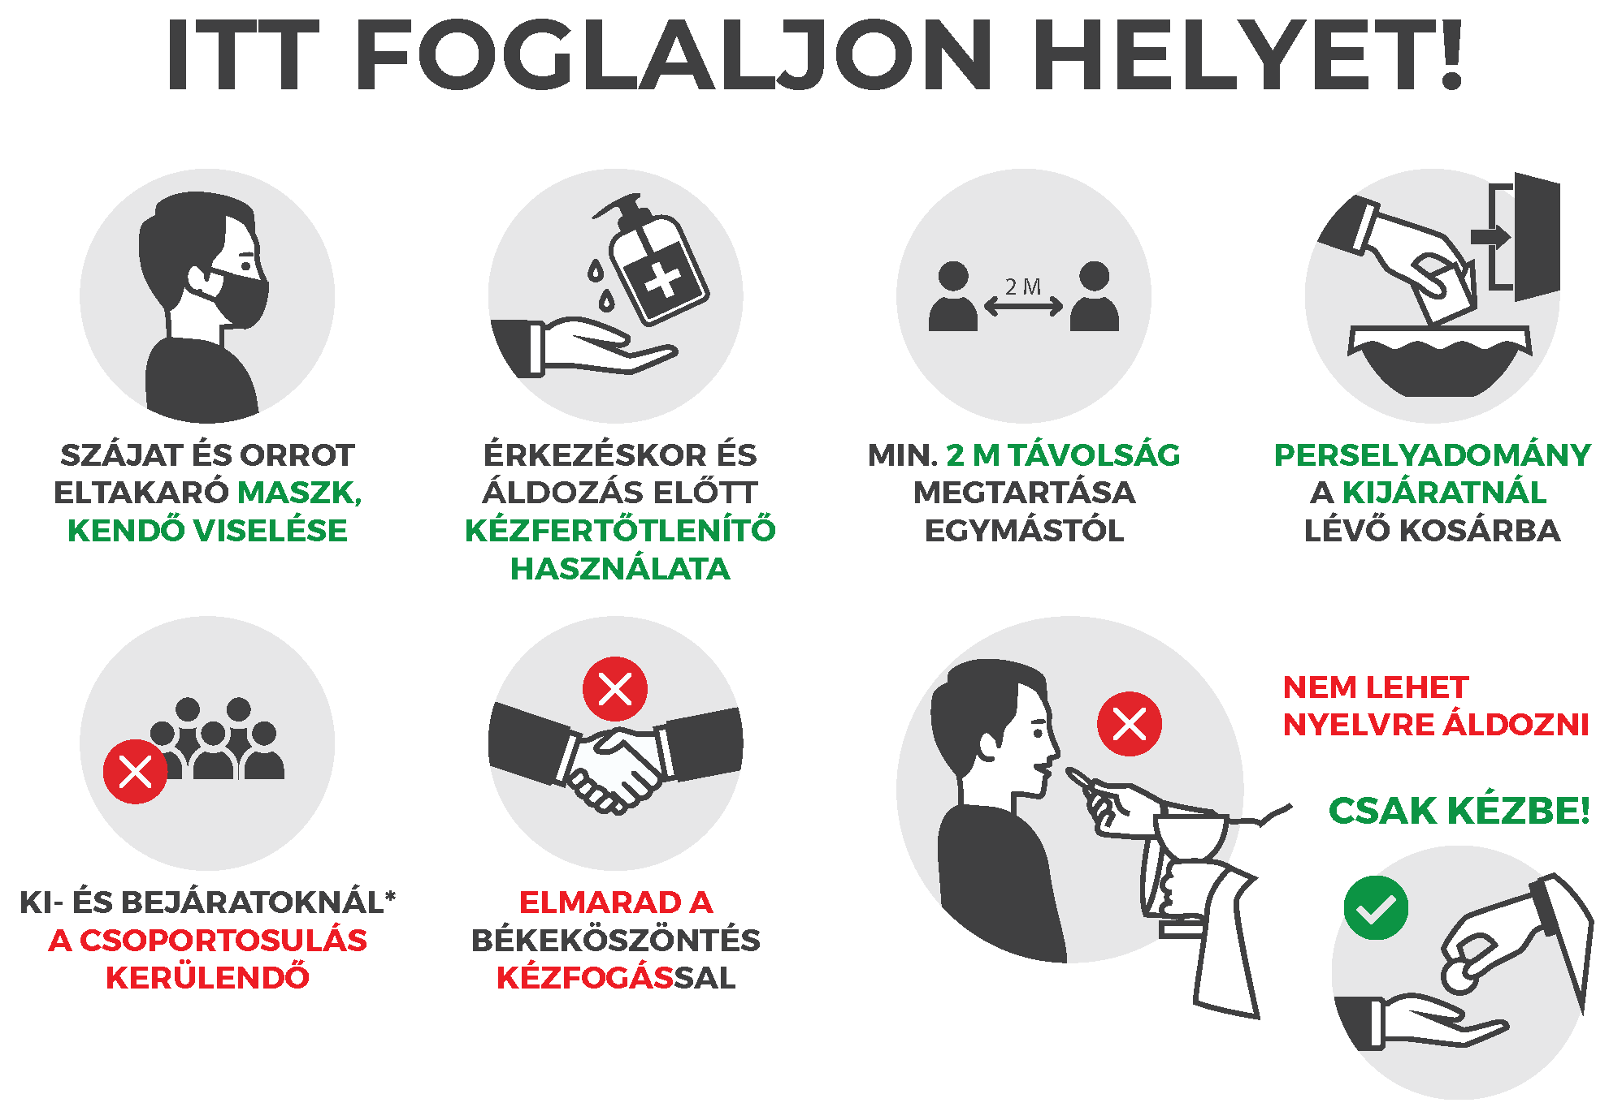
VII. évf. 14. szám Pünkösd 2020. május 31.
Elővigyázatosság, odafigyelés, élet védelme!
Ezeket tartsuk szemünk előtt a következő napokban!
Plébániánk területén az elsődleges szempont a hívek biztonsága. Ezért minden elővigyázatosságot megteszünk azért, hogy kiszűrjük a vírussal fertőzött személyeket, és őket megkérjük arra, hogy ne lépjenek be a templomba, templomon kívül imádkozzanak!
Templomba való belépéskor: Kötelező testhőmérséklet szűrővizsgálat érintkezésmentes infravörös hőmérővel. Templomba belépés kizárólag 37,5 C alatti testhőmérséklettel.
Minden egyházközségből legyen egy személy, aki köszönti a templomba érkezőket, útbaigazítást ad hol lehet helyet foglalni, a lázmérést elvégzi! A hívek megszokott helyeikre és véletlenszerűen nem fognak tudni leülni, mert kötelező a minimum 1,5 méteres távolság.
Templomban nyilvános liturgikus alkalmon tartózkodni kizárólag maszkban lehet. Ezért senki se felejtse otthon a maszkot. Amennyiben a hívek fegyelmezetten betartják az előírásokat lehetnek ünnepélyes, énekes szentmisék. Templomba belépéskor saját vagy kihelyezett kézfertőtlenítő használata! A templomban ajánlott, de nem kötelező a védőkesztyű viselése. Ne álljon meg az ajtónál, hanem a kijelölt helyeken foglaljon helyet!
A liturgiák alatt a szellőztetés végett a bejárati ajtók nyitva lesznek.
A templomainkban a védekezésre helyezzük a maximális hangsúlyt, nem pedig a hívek távoltartására! Nincs életkor szerinti megszorítás a szentmisén való részvételre, a 65 évesalattiak és felettiek is jöhetnek szentmisére, viszont mindenkinek kötelező betartani a maximális elővigyázatosságokat. A COVID-19 járvány akár 2021 végéig is elhúzódhat, így érdemes hosszú távon gondolkodni, és a következő hullám előtt, amíg lehetséges, részt venni a szentmiséken. A védekezéshez szükséges fertőtlenítők, felszerelések beszerzése jobban megterheli egyházközségeinket, így szeretettel köszönjük a bőkezűbb adományokat is. (Csak a hívek által használt fertőtlenítő ára misénként több mint 60 Ft/fő) Isten fizesse meg mindenki legkisebb adományát!
HIRDETÉSEK
2020.06.01 08:30 Nyilvános liturgia a Berceli Templomban
10:30 Nyilvános Szentmise a Galgagutai Templomban, előtte gyóntatás
2020.06.02-05. 19:30 Online és GólyaTV-n közvetített sine populo szentmise
2020.06.06. Sz 15:30 Hutka Tamás és Auerbach Boglárka házasságkötése Szendehelyen
Vigília 19:30 Nyilvános Szentmise a Berceli Templomban
2020.06.07. V 08:30 Nyilvános Szentmise a Berceli Templomban, előtte gyóntatás
Szentháromság 10:30 Nyilvános Szentmise a Galgagutai Templomban, előtte gyóntatás
vasárnapja 10:30 Nyilvános Igeliturgia a Becskei Templomban
12:00 Nyilvános Szentmise a Nógrádkövesdi Templomban, előtte gyóntatás
12:00 Nyilvános Igeliturgia a Szécsénkei Templomban
Az időpontok változtatásának jogát a jelen körülmények között fenntartjuk!
Székhely: Római Katolikus Plébánia 2687 Bercel, Béke u. 20.
tel: 0630/455-3287 web: http://bercel.vaciegyhazmegye.hu, e-mail: bercel@vacem.hu
Bankszámlaszám: 10700323-68589824-51100005

